I/Y – vyjmenovaná slova po P

Martin Tvardek
Učitelství pro 1. stupeň ZŠ
2. ročník
2015/2016

Univerzita Palackého v Olomouci
Pedagogická fakulta
KČJ/DIMJA

12.03.2016

Doplňovací cvičení

- Doplňte i, í, nebo y, ý a opravte popletené věty.

Zalep-la špendl-k do zb-tku látky. Dop-s zap-chla a odnesla na poštu.
Klop-tali své svědomí. Zp-tovali ve tmě po hrbolaté cestě.
Pohrdavě ohrnul p-tel. Loupežník všechno pobral do vel-kého p-sku.
Netop-ří se často ukrývají pod kupkami l-stí. Za teplých letních nocí létají slep-ši a chytají hm-z.
Včely sb-rají kop-ta. Před závodem musí kováři všem koňům okovat p-l.
Vrabci se hlasitě p-ří na větvičkách keře. Andulka se čep-ří, protože se stydí.
V zeleninovém záhoně je spousta p-chy. Opakem p-ru je skromnost.
Radek třp-tí domácí úkol. Není všechno zlato, co se p-še.

HOŠNOVÁ, Eva, ŠMEJKALOVÁ, Martina, VAŇKOVÁ, Irena. Český jazyk 4 pro základní školy. Praha: SPN, 2009. 208 str. ISBN 978-80-7235-423-8.

- Doplň i/í a y/ý.
zp-tavý pohled, ostrá p-la, houba p-chavka- zap-řit se studem, p-tlačit v lese, obrázek ptakop-ska, p-sčité dno, p-kat za svou vinu, klop-tnout přes pařez, slavný sp-sovatel, pop-jet mléko, prop-chnout jehlou látku, koňské kop-to, sklop-t hlavu, p-lové zrnko, velké p-smeno, zatřp-tit se ve slunci

PAVLOVÁ, Jana. Procvičujeme si … Vyjmenovaná slova. Praha: SPN, 2004. 56 str. ISBN 80-7235-240-7.

- Do vět doplňte vhodná slova z rámečku a věty napište.
PÝCHAVKA
PYKAT
ZPYCHLA
PIKAT
SPÍCHLA
PYCH

Za svou chybu musí ___________________.
Kdo se bude schovávat a kdo bude ____________ ?
Lidka nosí nos nahoru, asi ______________.
Maminka Evičce ___________ šatičky za jeden večer.
Krádež – to je ____________________.
________________ je jedlá houba.

POTŮČKOVÁ, Jana. Český jazyk pro čtvrtý ročník základní školy, 1. díl. Brno: Studio 1+1, 2004. 44 str. ISBN 80-86252-337.

- Doplň i, í/y, ý. Zdůvodni:
pap…rová čep…ce p…hy na nose
p…tel p…lin p…vo a l…monáda
načep…řený vrabčák léčivé p…lulky
veliký lichokop…tník odp…kat si trest
nap…navý příběh šp…navý ul…čník
p…lný Pep…k op…lované květy

MIKULENKOVÁ, Hana. Český jazyk pro 3. ročník, 1. díl. Olomouc: Prodos, 1993. 79 str. ISBN 80-85806-06-01.

Doplňování v tabulce se souřadnicemi
Doplňte neúplná slova

 | A | B | C
1. | p_l vodu | musel p_kat | zavázal p_tel
2. | slep_š ten hrníček? | klop_tl o výmol | slyšel dlouhý p_sk
3. | za p_tlákem | k p_šné princezně | na p_rátské lodi
4. | ptakop_sk | op_lené květiny | p_lot letadla
5. | op_lovat nehty | slepičí p_rko | třp_tivý prsten
6. | rozčep_řený vrabec | hráli p_kanou | pouštní p_sek
7. | čertovo kop_to | pap_rová čepice | p_řivé děvče
8. | bílá p_chavka | p_chlavý bodlák | p_tlík s mincemi
9. | motorová p_la | p_r je plevel | slep_š se plazil
10. | zp_tovali své svědomí | hráli p_škvorky | netop_ří uši
11. | pap_rový dráček | přep_chový dům | držel p_stoli
12. | velký sudokop_tník | malé p_smeno | vp_chl jehlu
13. | kráva má velký p_sk | p_tný režim | hrál na p_šťalku
14. | jedli p_škoty | odp_kal si trest | šil z p_tloviny
15. | rybář použil třp_tku | svišť p_štěl | p_lové zrno

Vytvořil: TVARDEK Martin

Diktát

K lesu se klopýtavě blížil pytlák. Přes cestu mu přelezl slepýš. Z úkrytu polekaně vyletěl netopýr. Pytlák pospíchal líčit nová oka na zvěř. Přes rameno nesl pytel. Na obloze se zatřpytila první hvězda. Pytlák byl na svůj úlovek pyšný. Měl by však zpytovat svědomí. Pytláctví je trestné. Říká se, že pýcha předchází pád.

KONOPKOVÁ, Ludmila, TENČLOVÁ, Věra. Český jazyk pro 4. ročník základní školy, 1. část. Praha: Fortuna, 1996. 120 str. ISBN 80-7168-376-0

Vizuálně zajímavá cvičení

- Doplň I a Y do slov. Opiš do doplňovačky slova, do kterých jsi doplnil I.

Kop…ta, pap…ry
p…smo, třp…t
p…tlák, p…ráti
zp…chnout, lamp…čka
p…vovary, zp…tovat
netop…ři, p…ng pong
slep…ši, p…satel
p…tel, p…t
p…skoviště, klop…tnutí
p…chlavý, p…skatý
přep…ch, dop…sy
p…šťala, op…lení
načep…řený, krasop…sný
p…šný, up…ři

NOVÁKOVÁ, Iva. Zábavný pravopis. Praha: Portál s.r.o.. 2009. 128 str.

- Vyhledej, vyznač a vypiš 6 vyjmenovaných slov po P, která jsou v tabulce zaznačena v těchto směrech ( ↓, ↘, ↑, →).

S | E | R | P | A | P | Č | O | Y | E
I | K | Ý | Ý | Y | N | A | D | N | Y
A | M | P | Ř | O | T | Ř | P | S | T
A | S | O | D | A | Y | E | Y | E | I
S | L | E | I | N | A | R | L | Š | P
T | E | J | L | B | I | D | S | R | Ý
V | P | Y | A | T | P | B | O | S | CH
U | Ý | R | E | Č | E | N | D | I | A
E | Š | U | A | S | A | T | P | N | O
P | I | Z | P | Y | T | O | V | A | T

______________ _______________ _______________

______________ _______________ ________________

Vytvořil: TVARDEK Martin

Cvičení postavené na práci s chybou
Zkus vepsat pomocná slova do písmenkového bludiště. Pokud to zvládneš, bude pro tebe hračkou zapsat vyznačená písmenka dle čísel do volných políček.
Pomocná slova: -pysk, -pýr, -zpytovat, -slepýš, -čepýřit se, -pýřit se, -netopýr, -nevyzpytatelný, -pýcha, -pytel, -klopýtat, -pýchavka, -přepych, -třpytit se, -kopyto, -pykat, -pýřavka

 |  |  |  |  |  | P |  | R
 |  |  |  |  |  |  |  |  | Z |  | 5↓ | Č
 |  |  |  |  | 8→ |  | L | E | P |  |  |  | ←2
 |  | T | 7↓ |  |  | K
P |  |  |  | T |  | E |  | E | T |  | P | Ý
 | 3→ |  |  |  |  | 6↗ | E |  | O |  |  | Ř
 |  | T |  |  |  |  | Y | K | A |  |  | T
 |  |  |  |  | K
 |  | T |  |  |  |  | P |  |  | P |  | E
 |  | S |  | K | O |  |  | T
 | 9→ |  |  |  |  |  | T |  |  | Ř
 |  |  | P | P | Ý |  | A |  |  | A
 |  |  | E |  | A |  | E |  |  | K
 |  |  |  | Y |  | E | L
 |  | 4→ |  |  |  |  |  | ←1
 |  |  |  |  |  | P | Ý

1 | 2 | 3 | 4 | 5 | 6 | 7 | 8 | 9

cizím peřím.
POLMANOVÁ, Renata. POPELKOVÁ, Martina. Vyjmenovaná slova. Pardubice: Kopček. 64 str. ISBN 80-967914-5-1.
Hra
Chyť rybičky

Na výkres namalujte vodovkami rybník, bude vám stačit i modrý barevný papír. Nastříhejte si rybičky, na každou napište jedno slovo - děti řadí rybky do rybníku tak, jak jdou slova za sebou.
(další možnosti - kolona aut, motýlí louka atd.)

Pomůcky

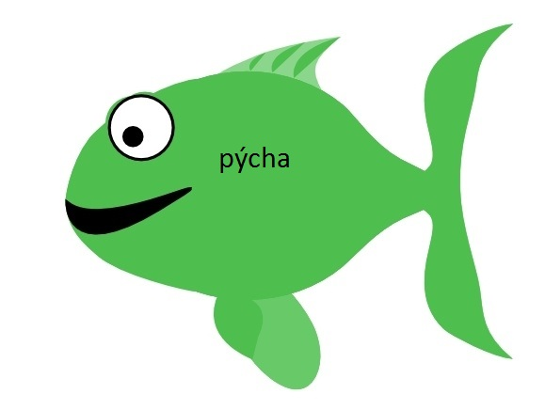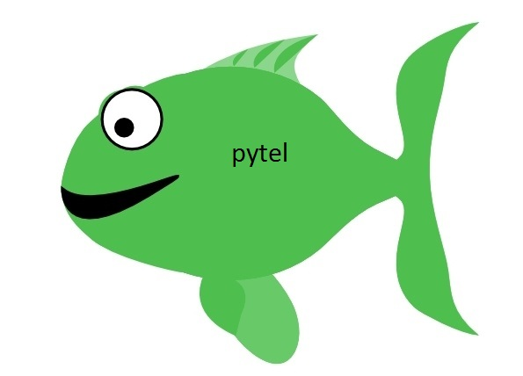
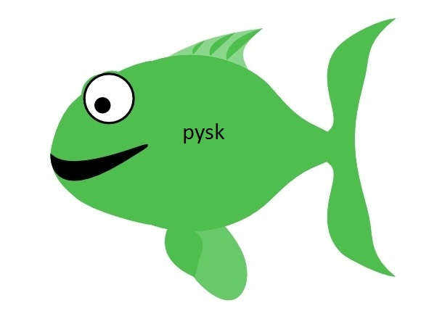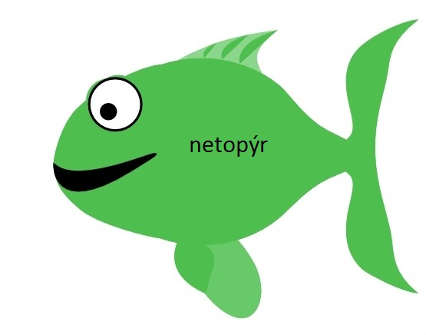
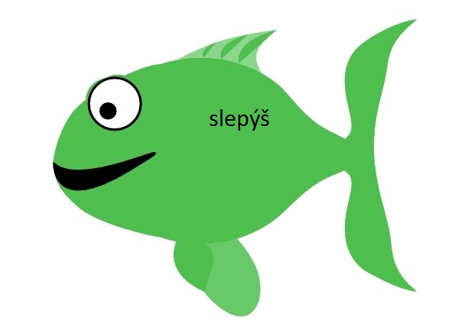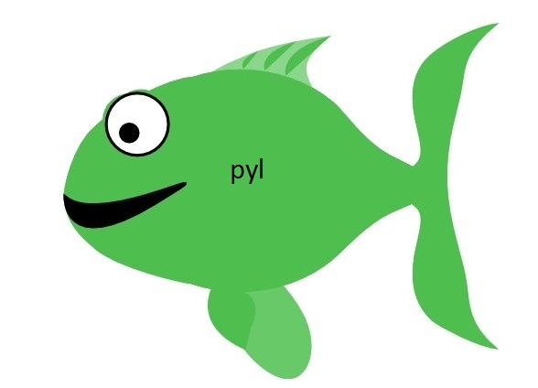
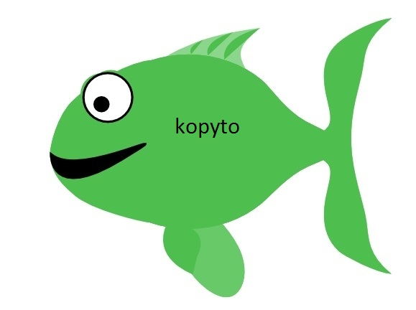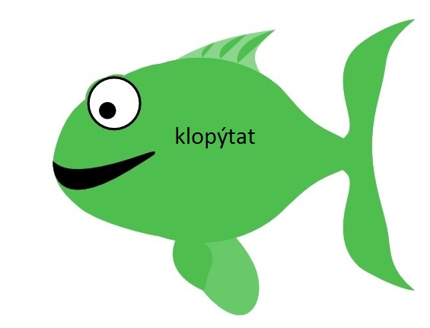
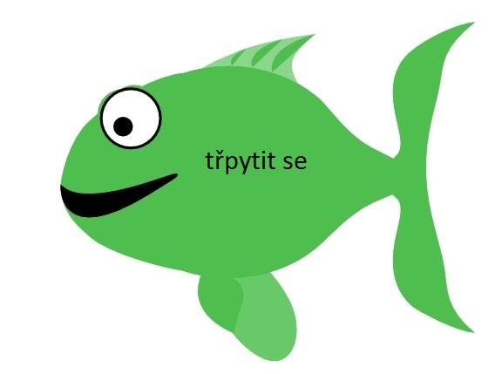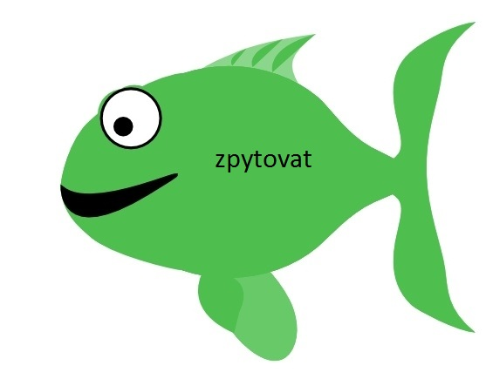
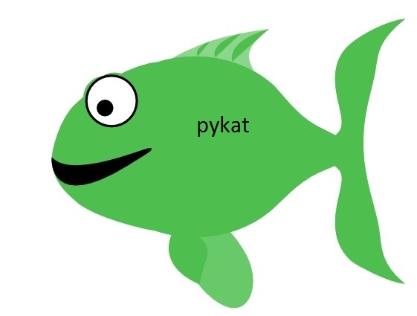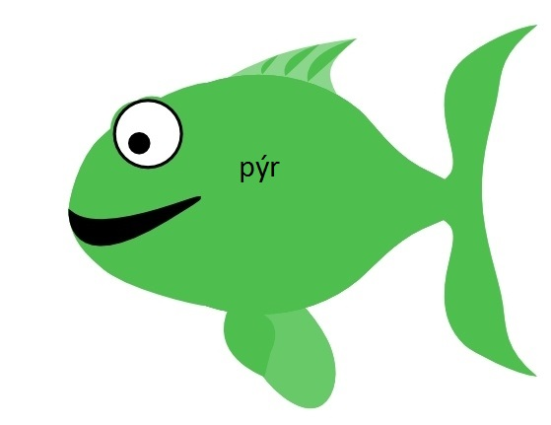
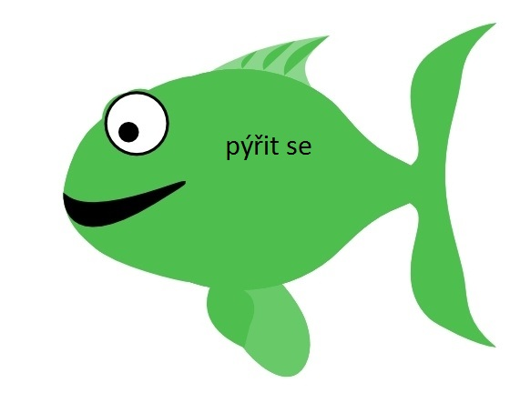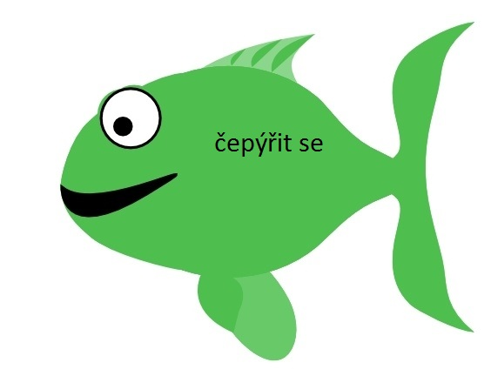

POLITZEROVÁ, Barbora. Vyjmenovaná slova – učíme se hrou [online]. Systém Drupal. 2009-8-28, [cit. 2016-03-12], Dostupné online na http://www.zlobidlo.cz/hry/vyjmenovana-slova

